ร่าง แผนที่ยุทธศาสตร์ ปีการศึกษา 2553
5 เม.ย.53 แผนที่ยุทธศาสตร์ (Strategy Map ) คือ แผนภาพที่จะใช้แสดงทิศทาง การเชื่อมโยงแต่ละเป้าหมายขององค์กรและการพัฒนาในแต่ละด้านอย่างเป็นรูปธรรม เป็นเครื่องมือสื่อสาร และถ่ายทอดกลยุทธ์ไปสู่คนในองค์กรให้มีเข้าใจชัดเจน ตรงกัน และเป็นรูปธรรม
ร่าง Strategy map ของมหาวิทยาลัยโยนกแบ่งยุทธศาสตร์เป็น 2 กรอบคือ กรอบยุทธศาสตร์ตามพันธกิจ และกรอบยุทธศาสตร์การพัฒนาองค์การ โดยเชื่อมโยงกับมิติ 4 ด้านคือ 1) การพัฒนาบุคลากร 2) การบริหารจัดการ 3) คุณภาพการให้บริการ 4) ประสิทธิผลตามพันธกิจ ซึ่งสอดรับกับที่ไปอ่านพบว่า Professor Robert Kaplan และ Dr.David Norton ได้เสนอในวารสาร Harvard Business Review ปี 1992 ว่าการประเมินองค์กรควรมี 4 ด้านคือ 1) มิติด้านการเงิน (Financial Perspective) 2) มิติด้านลูกค้า (Customer Perspective) 3) มิติด้านกระบวนการภายใน (Internal Process Perspective) 4) มิติด้านการเรียนรู้และการพัฒนา (Learning and Growth Perspective)
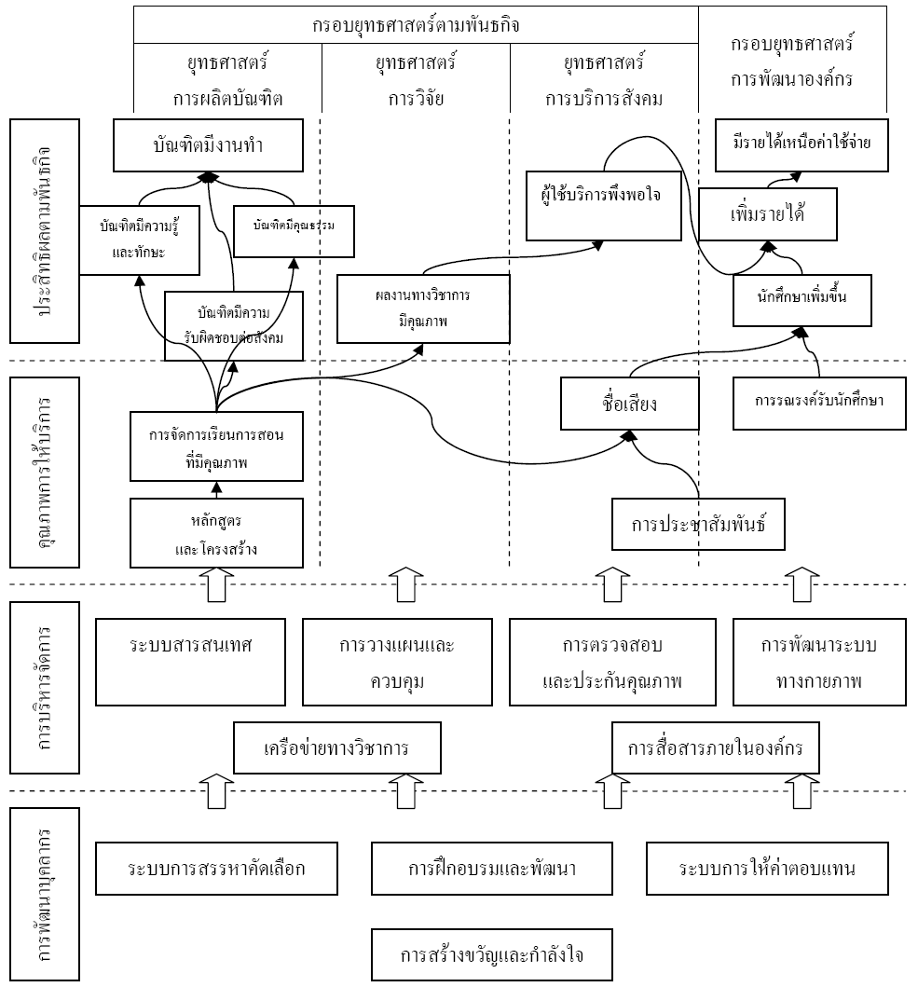
ยกร่างโดย อ.ทันฉลอง รุ่งวิทู ปรับปรุง 2 เมษายน 2553

